Automatizando proceso de negocio -- Email Alert

* Tanto en el “**Flow** **Builder**” como en el “**Process** **Builder**” podemos crear diferentes tipos de acciones que permiten alertar a un usuario que está sucediendo en el sistema.
* Mediante la plataforma de Salesforce, es posible configurar el comportamiento de estos tipos de alertas (**Email**), dándonos un sistema fácil de utilizar y configurar.
* Para crear una alerta, vamos al “**Setup**” de Salesforce y buscamos en el menú izquierdo por la palabra clave “**Email Alert**”:

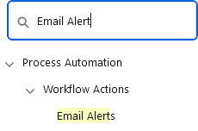

* Una vez dentro, veremos el siguiente listado:



* Para crear una nueva alerta, presionamos el botón [**New Email Alert**]; este nos llevará al siguiente formulario:

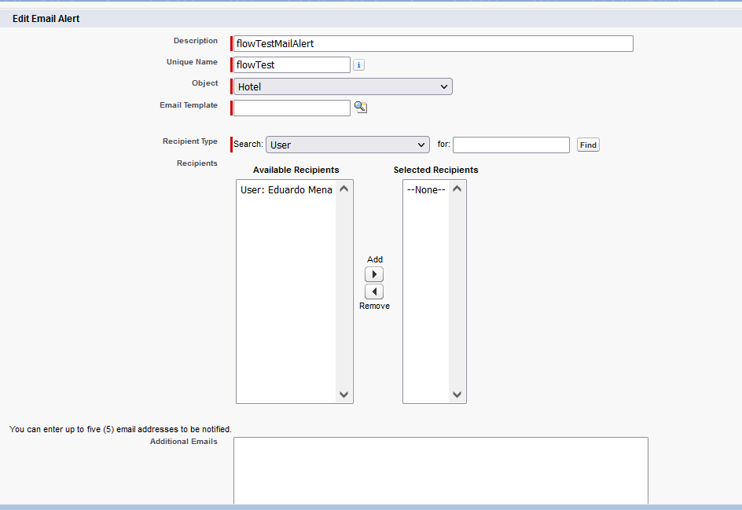

* + Description: daremos una breve descripción sobre la alerta que vamos a crear.
  + Unique Name: nombre para identificar el componente.
  + Object: objeto que usaremos como base para redactar el correo.
  + Email Template: plantilla de correo que usaremos para la conformación del correo a enviar.
  + Recipient Type: podemos elegir a quien le enviaremos el correo; por defecto, está seleccionada la opción “**User**”.
    - Debajo salen dos columnas, una con los que podemos agregar (izquierda) y la otra con los que ya tenemos agregados (derecha).
  + Additional Emails: si el correo a enviar el mail no está listado entre los “**Recipient**” podemos agregarlo en este campo. Ejemplo: [support@gmail.com](mailto:support@gmail.com).
  + From Email Address: seleccionaremos desde que cuenta queremos enviar el mail. Por defecto es la del usuario que está creando la alerta.
* Presionamos [**save**] y teminamos.